Муниципальное бюджетное общеобразовательное учреждение
«Средняя общеобразовательная школа №30 города Белово»

Исследовательская работа
Тема: Традиции комсомольских бригад
шахты «Пионерка» города Белово
в 1970-1980 годах

Выполнил:
Лонгольф Константин Андреевич,
8 класс
МБОУ СОШ № 30 города Белово

Научный руководитель:
Соловьева Ольга Вениаминовна,
учитель истории
МБОУ СОШ № 30 города Белово

Белово, 2021

Содержание
Введение ..................................................................................................... 3
1.Трудовой путь Лонгольф К. Г. ................................................................ 4
2. Развитие комсомолии, производственной деятельности
комсомольских бригад шахты «Пионерка» и участие их в
социально-культурной сфере города Белово ................................................ 5
Заключение ................................................................................................ 10
Источники и литература ........................................................................... 11
Приложения ............................................................................................... 12

Введение

ВЛКСМ была самая крупная молодежная общественная организация в мире. Каждое поколение комсомола оставило свой яркий след в истории Страны Советов. Через ее ряды прошли десятки миллионов людей, и всегда они были на передовых рубежах созидания и защиты нашей Родины. Одним из таких рубежей был трудный, тяжелый и почетный труд шахтера. У каждого поколения свои памятные вехи, свои дорогие имена, свершения.
Мой дедушка Лонгольф Константин Генрихович был шахтером, еще с юных лет вступил в комсомол. Своими рассказами о комсомолии и шахтерском труде он заинтересовал меня, и я решил как можно больше узнать об этом.
Цель работы: изучение истории развития комсомольских бригад шахты «Пионерка» города Белово в 1970-1980 годах.
Для решения данной цели были поставлены задачи:
1. Изучить трудовой путь Лонгольф Константина Генриховича работавшего в 1970-80 годы на шахте «Пионерка».
2. Рассмотреть развитие комсомолии, производственной деятельности комсомольских бригад шахты и участие в социально-культурной сфере.
Для решения поставленных задач были использованы источники и литература. Взято интервью у бывшего работника шахты Лонгольф К.Г., изучены его трудовые и наградные документы, Почетные грамоты. В работе использованы документы и материалы предприятия шахты «Пионерка», фотоальбомы с вырезками из периодической печати газет «За уголь» 1970 - 80-х годов, где представлены итоги социалистических соревнований, выступлений докладчиков конференций, протоколы решений и т.д. В статьях и заметках периодической печати много рассказывается об условиях труда и жизни трудящихся. Для выполнения работы использованы фотографии работников шахты.
Эту группу источников можно считать достоверной, так как составлена на основе первичных источников. Библиотека ДК «Шахтер» (микрорайона Бабанаково) города Белово любезно предоставили эти материалы. Данные издания интересны, как «живые родники» прошлого, они богаты информацией.
Объект исследования: изучение исторических событий о деятельности комсомольских бригад шахты «Пионерка» в 1970-1980 годах .
Методы исследования: поиск и изучение информации, обработка и систематизация данных.
Актуальность работы заключается в получении новых знаний, распространении их среди сверстников, одноклассников на уроках истории и краеведческих конференциях. Систематизированные данные планирую направить на конкурс учебно-исследовательских работ.

Лонгольф Константин Генрихович

Лонгольф Константин Генрихович был принят горнорабочим I раз -ряда на шахту «Пионерка» 1февраля 1972 года. Стал комсомольцем. В мае был уволен в связи с призывом в Советскую Армию. 12 июля 1973 года ему присвоено звание «Ударник коммунистического труда». [18.,С.2] После службы в рядах вооруженных сил в 1974 году вернулся работать на шахту «Пионерка». [17., С.6] Отучился на проходчика и работая в этой должности пополнял свои знания, повышал разряд. [17., С.7] Славными трудовыми делами отмечен трудовой путь Константина Генриховича, на шахте он снискал уважение товарищей по труду.
При выборе вожака комсомольско-молодежного звена, мнения всех совпали, лучшей кандидатуры в бригаде не найти. И действительно опыта работы молодому горняку не занимать. Любит работать со своим коллективом, покоряет горняков и глубокими знаниями, и шахтерским мастерством, и организаторскими способностями, умеет увлечь за собой товарищей по работе личным примером. Отлично умеет выполнять свою работу и этому учит смело, настойчиво других. Все, кто видит, как трудится его звено, отмечают строгий порядок, высокую точность и ритмичность в работе. По итогам социалистических соревнований держит передовое место среди звеньев шахт.
Азарт и нетерпение свойственны молодости, но молодежь бывает пасует перед трудностями, нередко, уходит от решения сложных задач. Лонгольф не из таких и ребят своих учит «не поднимать панику» в трудную минуту. Имеет свой взгляд на жизнь, свои суждения, готов отстаивать свою точку зрения до конца. Но любит когда мыслят и другие. Вот тогда, работа формирует, шлифует характеры.
Многие из комсомольцев оставляли свои должности в передовых бригадах, где на протяжении длительного времени стабильно выполнялись производственные задания и уходили в отстающие бригады, передавая накопленный опыт мало обученным рабочим, помогали укреплять производственную и технологическую дисциплину.
Лонгольф К.Г. проработал на шахте «Пионерка» до 1981 года и перешел на шахту «Западная», где бригадиром продолжал передавать свой опыт молодым горнякам. ( Приложение № 1).
За свой труд Константин Генрихович неоднократно награжден грамотами. Награжден знаком «Шахтерская слава» III степени. [20., С.2]
А теперь вот доброе слово говорят о его сыне Лонгольф Андрее Константиновиче, который продолжает дело отца. У него не было раздумий кем быть, он обучился на подземного электрослесаря и сразу стал работать на шахте, обучился на проходчика и продолжает свой трудовой путь.
Можно смело сказать, что начатые дела отцов продолжаются.

Развитие комсомолии, производственной деятельности комсомольских бригад шахты и участие в социально-культурной сфере

«Пионерка» - шахта первенец города, и работать там считалось за большую честь. Манила молодого крепкого парня эта работа, где можно применить силу и энергию. Первыми в городе ударниками коммунистического труда стали комсомольцы.
В те годы, шахта «Пионерка», дорабатывала свой промышленный ресурс. Заканчивались запасы угля в недрах, в границах поля шахты. Назревал вопрос о перспективе коллектива шахты. Геологическими службами шахты, геологоразведочной партии и треста «Беловоуголь» эта проблема была решена. Геологические запасы угля в недрах участка под поймой реки Бачат, а так же участка «Колмогоровский» были доразведаны и переданы на баланс шахте для промышленного освоения.
Будучи активным комсомольцем, принимавшим участие в жизни комсомолии шахты, горкомом комсомола Ю. Саворенко был рекомендован комсомольской организации шахты на должность секретаря комитета. В марте 1963 года решением общего комсомольского собрания шахты был им избран. Комсомольская организация шахты «Пионерка» была в авангарде городской комсомолии. И как вновь избранному вожаку, пришлось уяснить, что традиции шахтовой комсомолии нужно продолжать.
На учёте состояло более двухсот комсомольцев из 11 первичных групп, т.е. на каждом производственном участке была создана комсомольская группа или ячейка.
Конечно, во главе угла стояла производственная деятельность участков и цехов. В связи с этим был налажен тесный контакт с руководителями этих подразделений, что давало возможность более полноценно руководить молодёжными делами. А их было не мало. Какая бы повестка дня ни рассматривалась, она так или иначе касалась горняков. Это и кадровая политика и идеологическое воспитание, и общественное питание - нигде горняков не забывали. Для горняков была организована столовая под землей:
«И вот в первые дни работы ХХIVсъезда Коммунистической партии Советского Союза 1 апреля, на 100 плюсовом бремсберге появились мясные вторые блюда, кофе, и какао.
Горнорабочий участка РМУ Иван Петрович Белов пригласил шахтеров отобедать. Здесь все как в настоящей столовой. Сделан стол, обтянутый гигиеническим материалом, сиденья. На столе перец, горчица, соль и даже салфетки. Ну чем не столовая! В одном и отличие, что под землей.
Активное участие в строительстве и оборудовании принял помощник начальника РВУ И.Н. Шестаков.
Четыре раза спускалась в шахту и учила, наряду с вопросами санитарии, как правильно обслуживать шахтеров обедами врач Р.К. Горелова.
С 19 апреля в подземную столовую будут доставляться и первые мясные блюда тем же способом: термоконтейнерами.
Готовит пищу для горняков заведующая производственной столовой №2 Т.А. Шмакова.
Проходчик Владимир Фурцев говорит:
- Хорошее дело. После вкусного обеда и работать хочется лучше.
Одобрительно отзывается о подземной столовой и другой проходчик Афанасий Кобзев.
Да все, кто уже побывал здесь, говорят только хорошее о столовой». [7., С.3]
Заботились о здоровье шахтеров, на шахте был организован здравпункт. Нередко гостями на шахте были секретари горкома, а уж работники промышленного транспортного отдела считались как бы своими. Они четко следили за выполнением плана, давали рекомендации, часто выступали в городской газете «Знамя коммунизма» с анализом работы угольщиков. В газете публиковалась сводка добычи и проходки всех шахт, - гласность была полнейшая. О трудовых обязательствах и выполнении плана на шахте «Пионерка» говорит статья «Трудовой подъем молодежи» : «В первом квартале звено В. Бабанакова выполнило план на 103%. Звено М. Бурминова выполнило план на 109,3%. А звено Р. Германа на 104,6%» [15., С.2]
С толком проходили совещания с передовыми бригадирами в обкоме партии. Мы обменивались опытом, новостями. На шахте много лет действовала школа передового опыта. На ритмичной работе сказалось и общее укрепление дисциплины и порядка на шахте. Во всех добрых делах и инициативах не менее важную роль играет совет ветеранов, обоснованный на жизненном опыте ветеранов. Добрыми наставниками молодежи стали З.А. Фишер, А.П.Камышев, С.В. Васильев, А.Т. Тупицын, супруги Костровы.
Длинной была дорога шахтеров «Пионерки». На этом пути встречались определенные трудности, возникали сложные проблемы. Для их решения требовались упорный труд коллектива, его техническая грамотность, настойчивость. И шахтеры преодолевали их, с каждым годом наращивая промышленный потенциал шахты. «В июле из трех комсомольско-молодежных звеньев, которые работают в очистных лавах, первое место заняло звено В. Бабанакова с восьмого участка. Сверх плана выдано 176 тонн угля. Комитет ВЛКСМ вручил передовому коллективу красный переходящий вымпел.» [6., С.1]
Стабильная работа в течение более десятка лет, видимо, не могла остаться незамеченной.
За ударный труд многие передовики производства награждались ведомственными органами, городскими, областными комитетами Комсомола. Секретарь комитета шахты награждался призами и значками ЦК.
«22 ноября состоялось комсомольское собрание на участке шахтного транспорта. В работе собрания приняли участие начальник участка А.И.Курицын, горный диспетчер В.М. Геровкин и секретарь комитета комсомола шахты В.В. Перминова. Шел разговор о создании комсомольско-молодежной бригады машинистов электровоза в смене горного диспетчера.
Для создания комсомольско-молодежной бригады в смене есть все основания. Как известно, комсомольско-молодежный коллектив - это авангард молодых рабочих. В смене 9 человек, средний возраст рабочих 24 года. Комсомольское ядро в коллективе 6 человек. И в производственных делах эта молодежная смена идет в передовых на участке. Было много высказано интересных предложений. Говорилось о том, как лучше организовать работу молодежного коллектива, какую роль должна играть смена в развитии социалистического соревнования на участке, на шахте. Бригадиром единогласно избрали коммуниста Юрия Удина, комсоргом смены избран Виктор Степанов.
На собрании смены совместно с руководителем участка были разработаны и приняты социалистические обязательства комсомольско-молодежной бригады машинистов электровоза». [12.,С.3]
А комсомолия шахты была награждена за многолетние успехи Красным знаменем ЦК комсомола с вручением его на вечное хранение. Впоследствии это знамя было подарено городскому музею города Белово.
По-деловому действовали и участковые комсомольской группы. Наряду с трудовыми успехами проводили субботники (в то время очень модные мероприятия), нередко в летнее время и по выходным дням организовывали поездки на турбазу на Беловское море, а в зимнее время – на лыжные прогулки в Бачатский бор. Что интересно – эти поездки были почти всегда семейными.
В библиотеке ДК « Шахтер» были подготовлены анкеты «В эти анкеты каждый молодой читатель мог записывать, о чем больше всего он любит читать... Комсорг шахтоуправления Н. Змейкова в своем выступлении сказала: «Я не представляю жить без книги. Читателем библиотеки являюсь давно...» По инициативе комитета ВЛКСМ совместно с работниками библиотеки создан клуб «Радуга». [8.,С.2]
Малый зал Дома культуры «Шахтер» постепенно заполняется молодежью. Собираются они для горячего спора-диспута на тему «Как бы ты хотел прожить свою жизнь? » (В диспуте принимали участие ученики школ, учителя, молодежь поселка, комсомольцы работники шахты).
Предлагалось поспорить о том, какова цель и смысл жизни, как найти свое призвание, о красоте, о будущем.
Зал переполнен, нигде нет свободных мест. И вот первый вопрос... Жаркий спор разгорелся по вопросу: « Кем быть или каким быть?»... [5.,С.3]
Умели шахтеры и трудиться и вечера коротать и праздник справить:
«В прошедшую субботу на стадионе «Шахтер» было особенно многолюдно. И хотя в этот день не обошлось без спортивных состязаний, но не они были «виновниками» многолюдья.
И мажорные марши духового оркестра тоже звучали по другому поводу.
В этот день здесь собрались сотни горняков двух соревнующихся шахт: «Пионерка» и «Грамотеинской-2» на праздник труда, который открыли участники художественной самодеятельности. Дома культуры «Шахтер».
- Добрый вечер, дорогие друзья! – объявляют двое из них.
- Мы начинаем праздник труда…
Девушка в русском национальном костюме преподносит гостям, сидящим в президиуме, хлеб-соль.
Кратко с вступительной речью выступил инженер шахты «Пионерка» А.А. Фролов. Праздник труда объявляет открытым.
Событий в жизни шахтеров двух угольных предприятий и в целом орденоносного Кузбасса - Дня шахтера и 250-летия Кузнецкого бассейна. Эти события обязывают наших тружеников прилагать еще более сил и энергии для плодотворного труда во имя выполнения поставленных перед нами задач. [13.,С.1]
Нужно отметить, что комсомолия и молодёжь шахты принимала активное участие в подготовке дна будущего Беловского моря.
В день рождения Ленинского комсомола молодежь на поверке перед народом, поэтому каждый молодой рабочий стремиться ответить ударным трудом, успехами в общественной жизни шахты.
«Новые времена, новые герои. Вот и нынешний год открыл для нас имена тех, на кого мы равняемся. Это ребята из бригады Владимира Дударева, комсомольско-молодежных звеньев Александра Вельша и Леонида Левина, поддерживающих почин трудовой вахты «60-летию Великого Октября - 60 ударных недель».
«Очевидцы года назовут среди них имена достойных - Л.Пустовалова, А Чабана, А.Яшина, Т.Мартынову, В. Пронькина, Л.Кравцову, А. Бызова, З.Барашкину, Ю. Удина».
Созданный на шахте и руководимый в то время маркшейдером Катаевым П.П. «Комсомольск прожектор» не давал спокойно жить нарушителям трудовой дисциплины, а также нерадивым хозяйственникам. Совместно с редакцией многотиражной газеты «За уголь» организовывались рейды по всем участкам и цехам. Критические материалы рейдов с фотографиями рассматривались на заседаниях парткома, шахткома, кое-кому «доставалась» от начальника шахты. Нужно отметить, что все недостатки устранялись при совместных решениях секретаря комитета и руководителей участников силами молодёжи тех же участников, Руководство шахты нередко выражало благодарность участникам рейдов. Отличившиеся, поощрялись материально и морально, грамотами и призами.
Чётко действовал в посёлке Бабанаково и комсомольский оперативный штаб, руководимый В. Епишиным. В результате проводимых рейдов, в посёлке хулиганы и трудновоспитуемые подростки, чувствовали себя не совсем уютно. А трудновоспитуемых, в то время в Бабанаково было всего 6-8 мальчишек. Они всегда были под контролем, их знали по имени, знали их наклонности и обходились без помощи городской детской комнаты милиции. Конечно, деятельную поддержку и помощь оперативному штабу оказывал начальник отделения милиции, в то время это было нормой.
Не обходились без внимания комсомолии шахты и подшефная школа № 2 и клуб «Шахтёр», где много молодёжи занимались художественной самодеятельностью, а так же стадион «Шахтёр». Массовость участников спортивных мероприятий, в то время, могла сравниться с любым крупным предприятием города. Инициативности директора стадиона Фишер Э.А. можно только позавидовать. Совместными усилиями количество участников спортивных мероприятий достигало 800 человек, они было разного возраста. Наряду с проведением массовых спортивных мероприятий не пустовала на стадионе и волейбольная площадка. Кроме взрослых хоккейных и футбольных команд, которые проводили матчи на первенство посёлка, была организована деятельность детских клубов «Золотая шайба» и «Кожаный мяч». Ребятишкам некогда было хулиганить. А взрослые команды активно участвовали и в городских соревнованиях.
Непосредственно, в организации проведении спартакиады и других спортивных мероприятий принимали участие начальник шахты, секретарь парткома и председатель профкома, что естественно, поднимало статус проводимых мероприятий, вдохновляло молодёжь. Победители и активные участники поощрялись грамотами, призами и ценными подарками.
Безусловно, все эти мероприятия финансировались руководством шахты, которое понимало их значимость в жизни коллектива и воспитания молодёжи.
Все комсомольские дела и активисты, которые участвовали в их подготовке и проведении остались в моей памяти на всю жизнь. То поколение молодёжи было воспитано в духе преданности Родине, честности и порядочности. Дружба и сплочённость помогали преодолевать трудности, вселяли уверенность в завтрашнем дне. К большому сожалению, многие формы работы с молодёжью нынче утрачены.
К своему полувековому юбилею шахта подошла с хорошими показателями. Это было 30 апреля 1983 года. В соревновании к ленинскому дню рождения шахта за неполный месяц добыла 12 000 тонн угля сверх плана, было пройдено дополнительно 60 метров выработок. [3.,С.17]
Шахта « Пионерка», как и сотни других угледобывающих предприятий нашей страны, оказалась беспомощной перед натиском рыночной стихии. Программа реконструкции предприятий детально рассматривалась в августе 1995г. на очередном пленуме Беловского территориального комитета Независимого профсоюза работников угольной промышленности (НПРУП), где «Пионерку» поставили в ряд неперспективных.
С содроганием смотрим на то, что делается сейчас. Шахта закрыта, ее уничтожили самым варварским способом. Когда валили копер, у мужиков в глазах стояли слезы. У огромного коллектива в миг не стало работы. Поселок Бабанаково как-то осиротел.

Заключение

Подводя итоги своей исследовательской работы могу сказать, что я узнал много нового и интересного, а самое главное смог прикоснуться к истокам прошлого. Научился работать с источниками и периодической печатью, систематизировать полученные материалы, делать выводы.
Работая над поставленными задачами я изучил трудовой путь своего дедушки Лонгольф Константина Генриховича работавшего в 1970-80 годы на шахте. Рассмотрел развитие комсомолии, узнал о производственной деятельности комсомольских бригад шахты «Пионерка» и участие их в социально-культурной сфере города Белово. Было удивительным узнать о том, что шахтеры участвовали в подготовке дна для Беловского водохранилища, посадке саженцев в скверах и парках. Таким образом внося свой вклад в развитие города.
На каждом этапе исследовательской работы я делал определенные выводы. Узнал о роли комсомолии в работе шахтерских бригад. Комсомольцы и молодежь широко разворачивали социалистические соревнования, мобилизовали силы на повышение производительности труда, вступали в борьбу за научно-технический прогресс. Лучших своих активистов комсомольцы и молодежь называли своими вожаками.
Таким образом можно сказать, что на шахте «Пионерка» сложились традиции шахтовой комсомолии: встречать ударным трудом комсомольские и шахтерские праздники (День рождения Ленинского комсомола, День шахтера, «60-летию Великого Октября - 60 ударных недель»), передавать опыт работы молодым поколениям, активно участвовать в социально-культурных мероприятиях.
Сегодня особенно заметно отсутствие комсомола, но формы наработанные комсомолом постепенно возвращаются. Укрепляется связь поколений через школьные музеи, библиотеки. Вновь появляются студенческие отряды. Опыт наработанный комсомолом в течении десятилетий, пригодится последующим поколениям для воспитания молодежи и укрепления экономического и оборонного могущества нашей Родины.
Со своей работой я выступил перед одноклассниками на уроках истории, следует отметить проявленный интерес с их стороны. Систематизированные данные будут направлены на конкурс учебно-исследовательских работ.

Источники и литература
- Белово. Белово, 2000. С. 71
- В.Михайлов. Мы -шестидесятники. Белово, 2013. С.111-121,143-153
- «Пионерка» ты моя. Это нашей истории строки. Белово. 2005. С. 17 периодическая печать:
- Два субботника / К. Гаман // За уголь . - 26.04.1987 г.
- Дерзай, твори, молодежь! / В. Перминова // За уголь. - 15.03.1974 г.- №11
- В комсомольско-молодежных / С. Наборщиков // За уголь. - 10.08.1973 г.
- В первые на шахтах города Белово работает столовая под землей / А. Тупицын, П. Федоров // За уголь. 10.04.1971г.
- Каждый комсомолец - читатель библиотеки / В. Сергеев // За уголь. 11.10.1974 г.
- Марш ударников коммунистического труда / П. Бодунов // За уголь. 26.08.1980г.
- По-ударному, по-Ленински! / Г. Харланова // За уголь. - 30.10.1976 г.
- Рапорт комсомола / В. Перминова // За уголь. - 04.11.1976 г.
- Растут ряды молодежных / В. Мартынов // За уголь. - 23.11.1977 г.
- Славься шахтерский труд / П. Бодунов // За уголь. - 5.04.1976 г.
- Спартакиада здоровья / И. Терешин // За уголь 28.06. - 1974 г.
- Трудовой подъем молодежи / Н. Хахин // За уголь. - 5.04.1974 г.
- Юность беспокойная моя / В. Перминова // За уголь. - 26.10.1977 г.
документы:
- Трудовая книжка Лонгольф К. Г. С.6, 7.
- Удостоверение ударника коммунистического труда (В/Ч 92705) от 12.07.1973 г.
- Удостоверение об обучении подземного горнорабочего № 320 от 27.08.1974 г.
- Удостоверение №178237 к награде «Шахтерская слава» Приказ Министра Угольной промышленности СССР № 246-К от 30.07.90 г.
- Фотографии из личного фотоальбома Лонгольф К.Г. 1974 г., 2006 г.
информация:
- Лонгольф Константин Генрихович (г.Белово)
- Лонгольф Андрей Константинович (г.Белово)

Приложение № 1

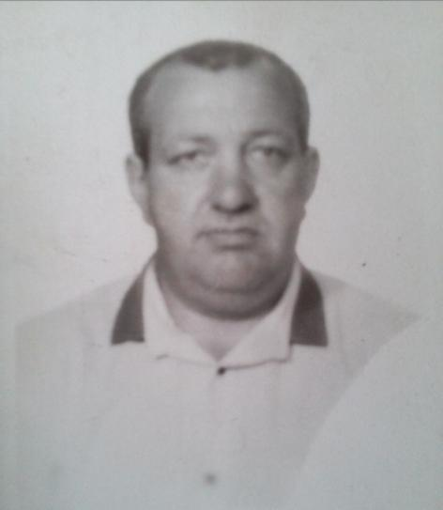

Лонгольф К.Г. 1974г. Лонгольф К.Г. 2006г.

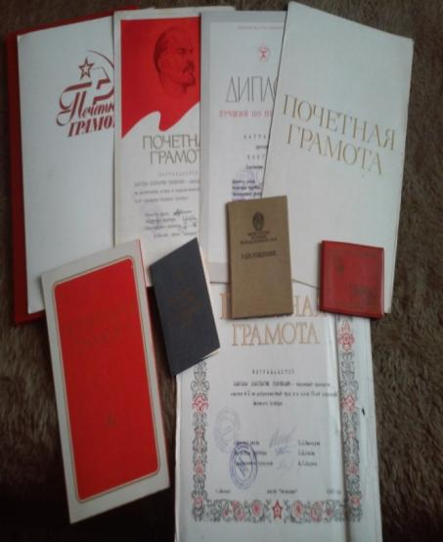

Почетные грамоты "Шахтерская слава" III степени

Приложение № 2

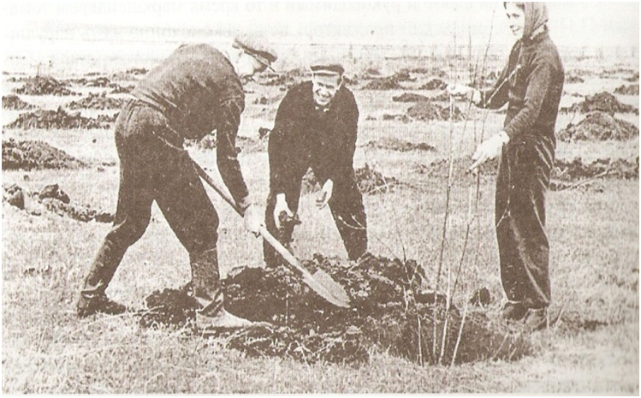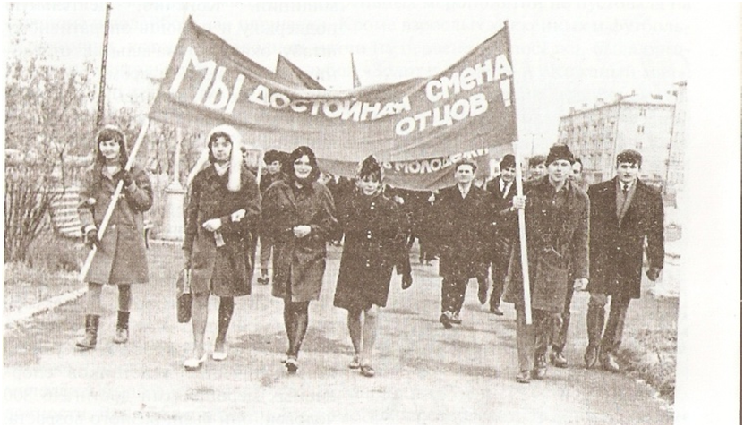
Посадка шахтерами саженцев Комсомольцы шахты «Пионерка»
в сквере «Шахтер» идут на митинг

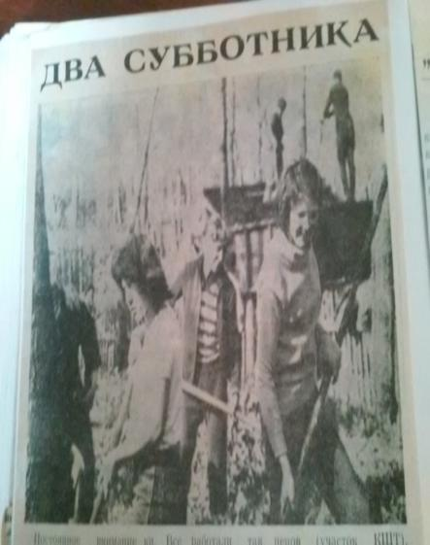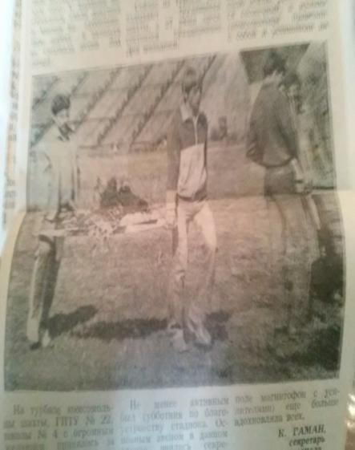
Два субботника ( За уголь. 26.04.1987г.)

Приложение № 3

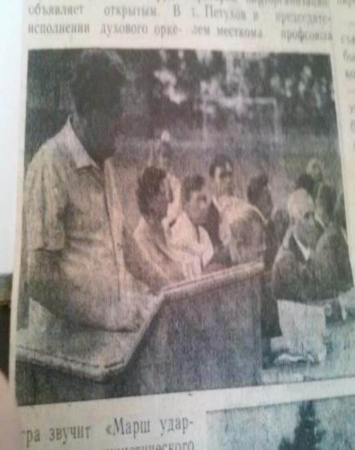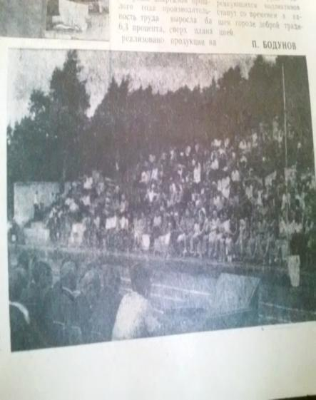

Марш ударников коммунистического туда ( За уголь. 26.08.1980г.)

